“APRENDIENDO NUEVOS TEMAS CON TEXTOS CIENTÍFICOS…”
ARTÍCULO DE DIVULGACIÓN CIENTÍFICA

*PRE-LECTURA – “Nos anticipamos al texto”.

- Observamos el paratexto y debatimos: ¿Qué significa “divulgación”? ¿Cuál será el propósito de los textos de divulgación científica? ¿Qué tema tratará el texto que vamos a leer? ¿Tiene imágenes acompañando el texto? ¿Por qué será?
*LECTURA – “Conocemos el texto”. Páginas 18 y 19 del Manual – Cap. 2 de Lengua.
- Leemos en voz alta el texto.
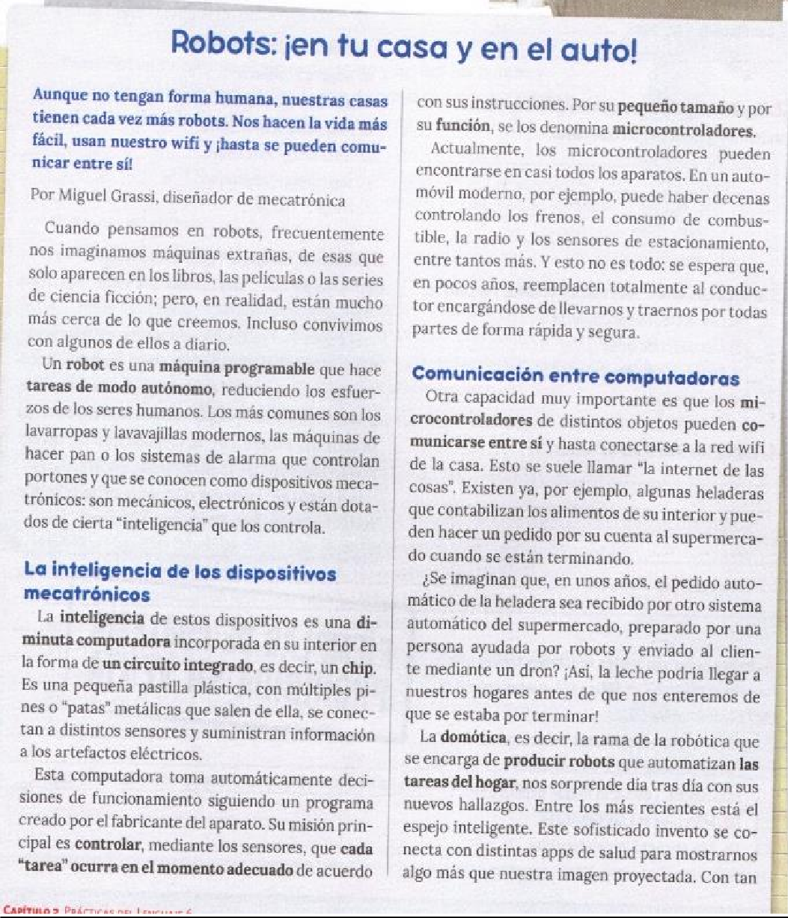

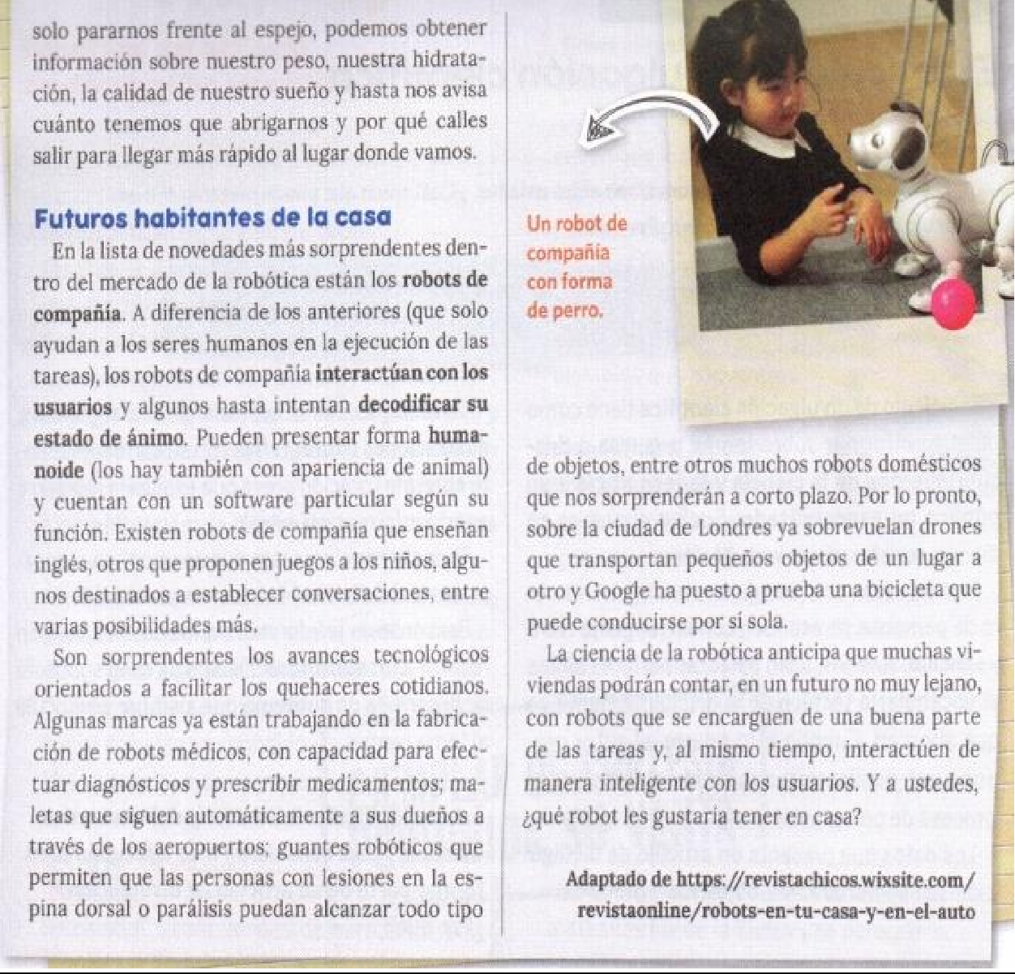

- Conversamos sobre el texto.

- Completamos:

*Título:

*Función: (INFORMATIVA, APELATIVA, FÁTICA, METALINGUÍSTICA, EXPRESIVA O POÉTICA)

*Propósito:

*Autor:

*Fuente:

- Marca y enumera los párrafos. Hay párrafos.

- Encierra entre corchetes las oraciones del segundo párrafo, ¿Cuántas encontraste?

- Transcribe con letra prolija y sin errores ortográficos la primera oración del primer párrafo.

- Relee el texto y realiza las actividades para comprenderlo mejor. Pág. 19 DEL MANUAL

- 